COMUNICATO STAMPA

Modelli LTspice per prodotti ESD di Würth Elektronik
Modello di diodo basato su dati di misurazione
Waldenburg (Germania), 21 maggio 2025 – In collaborazione con l’Istituto di elettronica (IFE, Institut für Elektronik) dell’Università della Tecnologia di Graz, Würth Elektronik offre un modello LTspice basato su dati di misurazione reali con TLP (Transmission Line Pulsing) per i suoi diodi TVS e soppressori ESD per la protezione ESD. Ciò consente di rilevare il comportamento effettivo dei componenti in condizioni di scarica elettrostatica (ESD, electrostatic discharge). I file di simulazione pronti all'uso semplificano l'integrazione nelle analisi basate su SPICE e accelerano i cicli di progettazione e il time-to-market.
I modelli convenzionali di componenti per la protezione contro le scariche elettrostatiche utilizzano solitamente valori approssimativi semplificati. I nuovi modelli sviluppati da Würth Elektronik e dall'IFE dell'Università della Tecnologia di Graz sulla base dei dati di misurazione mostrano invece le effettive proprietà transitorie. Ora si riflette anche l'effetto snapback, che consente di simulare il comportamento di snapback. Rispetto ai diodi PN standard, l'effetto snapback consente di bloccare la tensione a un livello inferiore dopo una sovratensione transitoria. Si tratta di un aspetto importante della protezione ESD, in quanto riduce il carico da sovratensione e quindi anche termico sui componenti elettronici sensibili.
Garantire una solida protezione ESD
La simulazione del comportamento transitorio reale offre sicurezza quando si testano i circuiti in condizioni realistiche. Simulazioni affidabili abbreviano i cicli di test e sviluppo e riducono il rischio di richiamo dei prodotti a causa di vulnerabilità ESD. Allo stesso tempo, forniscono informazioni sul comportamento dei componenti, consentendo di ottimizzare la progettazione per garantire una resistenza ESD costante in tutte le applicazioni, dall'elettronica di consumo ai dispositivi industriali.
I modelli LTspice per la modellazione realistica del comportamento dei componenti reali durante gli eventi ESD dei prodotti delle serie WE-TVS e WE-VE sono ora disponibili per il download nel catalogo online di Würth Elektronik.

Immagini disponibili
Le seguenti immagini possono essere scaricate da internet e stampate: https://kk.htcm.de/press-releases/wuerth/
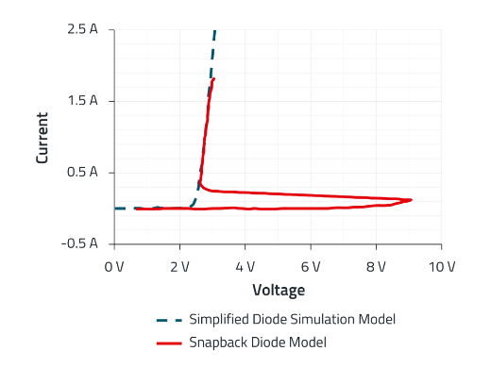
Foto di: Würth Elektronik
I modelli convenzionali spesso utilizzano valori approssimativi semplificati, come mostrato nella linea tratteggiata, mentre i nuovi modelli LTspice di Würth Elektronik riflettono le caratteristiche transitorie effettive, compreso lo snapback.

Informazioni sul gruppo Würth Elektronik eiSos
Il gruppo Würth Elektronik eiSos è produttore di componenti elettronici ed elettromeccanici per il settore dell'elettronica e lo sviluppo delle tecnologie per soluzioni elettroniche orientate al futuro. Würth Elektronik eiSos è uno dei maggiori produttori europei di componenti passivi, attivo in 50 Paesi, con stabilimenti in Europa, Asia e America settentrionale che riforniscono una clientela sempre crescente a livello mondiale.
La gamma di prodotti comprende: componenti passivi, moduli di potenza, isolatori digitali, optoelettronica, componenti elettromeccanici, soluzioni di gestione termica, sensori e moduli wireless. Il portafoglio è completato da soluzioni personalizzate.
La disponibilità a magazzino di tutti i componenti del catalogo senza limite di minimo d'ordine, i campioni gratuiti e l'elevato supporto dei nostri dipendenti specializzati e addetti alle vendite, così come la vasta scelta di strumenti per la selezione dei componenti, caratterizzano l'orientamento all'assistenza del gruppo, unico nel suo genere.
Würth Elektronik fa parte del gruppo Würth, leader mondiale nell’ambito dello sviluppo, della produzione e della commercializzazione di materiale di montaggio e di fissaggio e offre impiego a circa 7500 dipendenti. Nel 2024 il Gruppo Würth Elektronik ha registrato un fatturato di 1,02 miliardi di Euro.
Würth Elektronik: more than you expect!
Per ulteriori informazioni consultare il sito www.we-online.com

Per ulteriori informazioni:  Würth Elektronik eiSos GmbH & Co. KG  Sarah Hurst  Clarita-Bernhard-Strasse 9  81249 München  Germania  Telefono: +49 7942 945-5186  E-Mail: sarah.hurst@we-online.de  www.we-online.com | Contatto per la stampa:  HighTech communications GmbH  Brigitte Basilio  Brunhamstrasse 21  81249 München  Germania  Telefono: +49 89 500778-20  E-Mail: b.basilio@htcm.de  www.htcm.de

